OA 19 | 8. ¿Cuál es el volumen de este paralelepípedo?  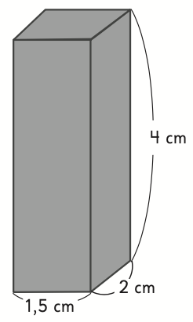  El volumen es 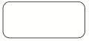 cm³. | 6° Básico  Tomo 1  Capítulo 10  Volumen de paralelepípedos.

